北京大学生关于安卓系统的手机便利应用认可程度调查

引 言 2
1 调研背景及目的 2
1.1 调研背景： 2
1.2 活动目的: 3
2 前期活动安排 3
2.1 会议安排及内容 3
2.2 前期主要成果 4
3 应用开发 4
3.1 开发方式 4
3.2 用户对象 4
3.3 研发过程 4
3.4 技术方法 4
4 用户调查及反馈 5
4.1 数据统计分析 5
4.2 调查数据分析 9
4.3 消费者用户体验 10
4.4 供应商用户体验 10
4 实践收获与总结 11
结论 13

指导老师：李伟
团队成员：郝永彬 韩瑞昕 张聪 谷宏宇 印佳明
摘 要 当前的科技在快速发展，智能手机也成为大学生日常生活中不可替代的一部分。如果能把手机和生活区域附近的各种服务（如订餐、送水等服务）紧密联系在一起，必将给用户带来巨大的便利，故编程爱好者小组对于这种小区域的便利服务软件的需求进行调查，以探求其详细发展的趋势。根据校团委的指示精神，我们团队认真组织，经过前期的分析与安排成立了北方工业大学暑期社会实践团，我们针对这一问题，做出调研，使用数据分析，总结出调查结果，为计算机专业学生将来的未来研究发展方向及就业提供参考数据。
关键词 大学 安卓 手机应用 认可程度
引 言
当下社会，计算机行业飞速发展，而移动平台信息产业的发展尤为迅速，安卓、IOS、WindowsPhone三大移动操作系统鼎足而立，引领着移动平台技术的发展，其中蕴藏着巨大的机会。作为计算机专业的学生，眼界不应只局限于当下的知识的学习，还要针对专业发展趋势，有针对性的学习处于前沿的技术，提升自己的技能，扩大自己的竞争能力，为将来的发展做好准备。在校团委的号召下，经辅导老师的耐心指导，编程爱好者小组特策划了北京大学生关于安卓系统的手机便利应用认可程度调查，并分析了调查结果，以达到服务大众，实现个人素质提升的目的。

调研背景及目的
  - 调研背景：
Android是一种基于Linux的自由及开放源代码的操作系统，主要使用于移动设备，如智能手机和平板电脑，由Google公司和开放手机联盟领导及开发。受Internet mashup思想启发的基于组件的架构，一个应用程序的组件可以在另一个应用程序中用作其他用途。众多开箱即用的内置服务，如GPS手机发射塔三角测量法等内置服务，所有这些内置服务有助于提高功能的标准，同时降低开发成本。应用程序生命周期的自动化管理，程序之间彼此分离，使系统安全性达到前所未有的水平。高质量的图形和声音，内置了最常用的行业标准音频和视频格式的解码器，包括H.264(AVC)、MP3和AAC等。Android所有的应用程序都是用JAVA语言编写的，并且由Android的Dalvik虚拟机执行，所以其代码在ARM、X86和其他架构之间是可移植的，具有强大的可移植性。
安卓平台通过透明和免费的开放，它只做操作系统，所有围绕这款操作系统的后续产品开发定义、应用导入全部由合作伙伴乃至最终用户完成。这事实上等于激发整个手机设计和制造以及应用软件行业的活力，由大家共同来完成这样的定义。于是在市场上，包括HTC、三星、华为，包括一些电信运营商比如中国电信、中国移动都在竞相推出自己基于安卓的终端新品或操作系统新品，整个产业链共同来完成面向用户最终产品的整体定义。
像安卓系统中大量是面向移动互联网时代的特性定义，包括摄像头使用、地址薄管理、信息的导入和有效的分发、对于一些重要互联网应用资源的快速登录、界面的平滑和友好等，这一系列的特质都是移动互联网时代所需要的。在操作系统领域，包括Windows也包括日渐势微的塞班系统、惠普web OS等系统，普遍的观点是其系统普遍偏“重”，对移动互联网时代用户的敏感要素，包括对于UI的体验，相对来说都没有做到像安卓平台这样更加互联网化、更加轻型化。
分析机构Informa Telecoms & Media发布《报告》称，全球约三分之一的安卓手机在中国卖出，成为全球最大的安卓机市场，美国排第二。
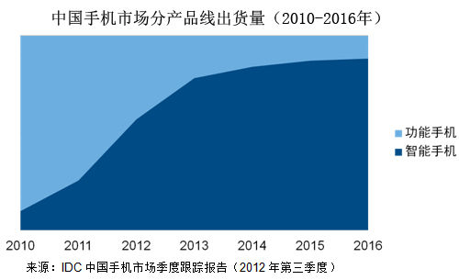
据谷歌2012年7月发布的数字，目前安卓系统的装机量已经超过4亿，平均每天有100万新的安卓系统被激活。自去年以来，已有近3亿安卓系统被激活。
  - 活动目的:
当前的科技在快速发展，智能手机也成为大学生日常生活中不可替代的一部分。如果能把手机和生活区域附近的各种服务（如订餐、送水等服务）紧密联系在一起，必将给用户带来巨大的便利，故编程爱好者小组对于这种小区域的便利服务软件的需求进行调查，以探求其详细发展的趋势。为贯彻十八大精神，建设世界城市，建设科技北京做出贡献。2 前期准备

前期活动安排
  - 会议安排及内容
    - 选题分析
时间：2013年6月28日
地点：北方工业第三教学楼308
内容：五名成员和指导老师共同商讨，确定本团队暑期社会实践活动研究课题及实践方法。成员们经过商讨后，明确了具体实践内容及方向，挑选了调查对象，做出了大致时间安排。每名成员确定自己的分工任务，开始准备工作，根据自身遇到的问题查找资料，共同学习克服技术难题，思考社会调查问题，为实践所需的软硬件做准备。
    - 分工及方向商讨
时间：2013年7月4日
地点：北方工业大学第三教学楼308
内容：针对在准备过程中遇到的问题，进行商讨分析，调整分工安排，细化时间安排，对每个人面临的问题进行汇总，并联系有经验的学长对安卓应用设计过程中遇到的问题进行讲解。

  - 前期主要成果
经过为期数周的准备工作，小组成员具备了一定的安卓应用开发能力，并对周围小范围内的同学进行了调查访问，为后期开发应用及较大范围内的调查访问做准备。

应用开发
  - 开发方式
应用开发使用三层模式，数据层、逻辑层、业务层，成员之间不同任务分工，对应不同层级结构，使应用开发流程更为清晰简洁。
  - 用户对象
该应用为北方工业大学暑期社会实践活动而设计，为北方工业大学学生及教师职工人员服务，联系校园周边环境，针对学校用户而设计功能并进行优化。
  - 研发过程
在小学期前两周，小组成员进行了demo的试验，为应用开发做技术储备。在暑假放假期间，小组成员利用网络的巨大优势，共同商讨技术问题，协商协作进行应用开发及模块组合，思考调查可能出现的问题，并完善社会实践调查内容及为可能出现的问题做准备。
  - 技术方法
本软件使用MySQL作为数据库储存数据，使用PHP接口作为应用访问数据库的方法，应用以Android2.3版本为最低要求，Android4.2为目标系统版本要求。

    - 数据库结构

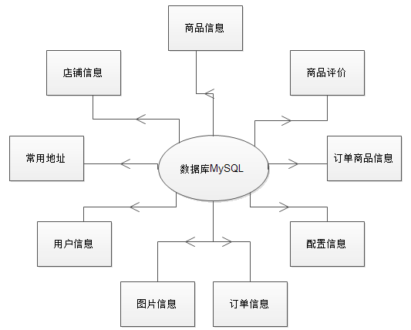

    - 逻辑层方法

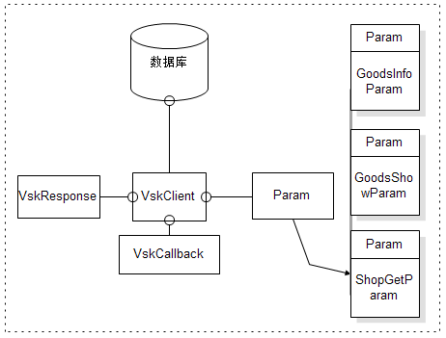

    - 业务层界面
首页：
展示促销信息，打折信息以及新品推销。
商品：
一级菜单包含了店铺信息，每个店铺信息下包含商品的信息，简介，通过输入购买数量可以，加入购物车。
我的订单
需要登录账户（需要注册），在账户下登录之后可将购物车的东西进行下单。
购物车：
存放要下单的东西。

用户调查及反馈
本次调研我们小组选择了信息工程学院同学作为调查对象，进行调查100次，获得有效调查信息86份，相关需求信息14份。
  - 数据统计分析
对信息工程学院同学的调查可知：
调查对象中有30%为女生，70%为男生：
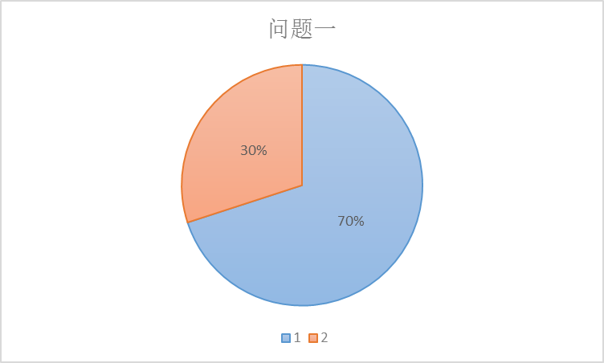
调查对象中67%为大二学生，17%为大三学生，10%为大一学生，5%为大四学生，1%为研究生：
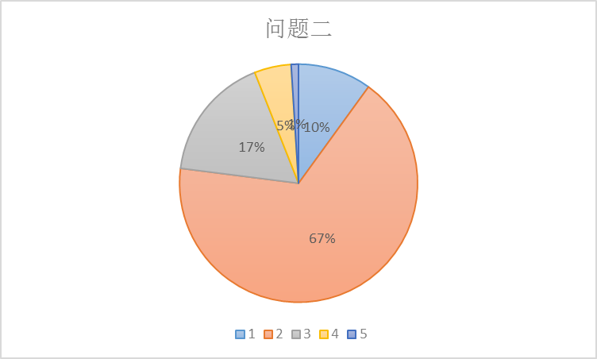

调查对象中有86%的人使用安卓手机，7%的人是有iphone，4%的人使用WP手机，3%的人使用其他操作系统的手机。
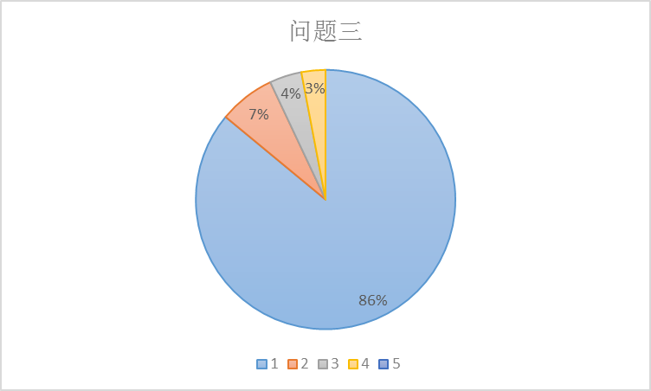
调查对象中78%的人表示手机是密不可缺的，18%的人表示经常要用，4%的人表示较常使用，0%的人表示手机可有可无：
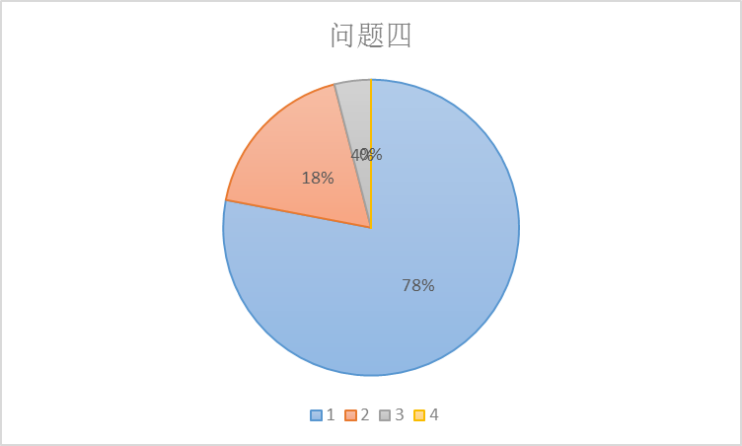

调查对象中48%的人表示在学生食堂吃饭，42%的人表示在风味食堂吃饭，7%的人表示在校外餐厅吃饭，3%的人表示在其他地方吃饭。
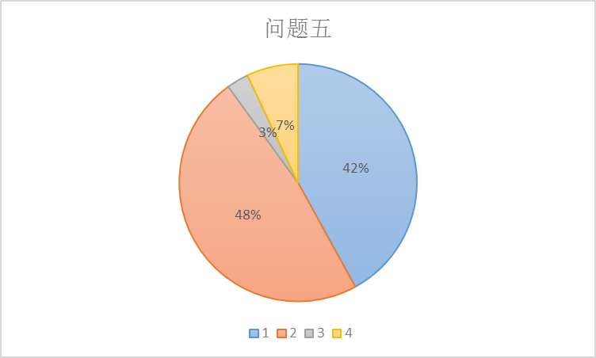
平均每餐消费金额:50%的人每餐消费4-10元，47%的人每餐消费10-18元3%的人每餐消费18-30元，0%的人每餐消费30元以上：
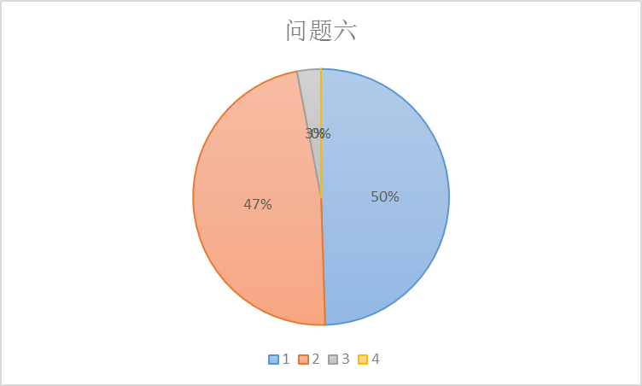

86%的人经常有不出门吃饭的想法，14%的人没有经常有不出门吃饭的想法：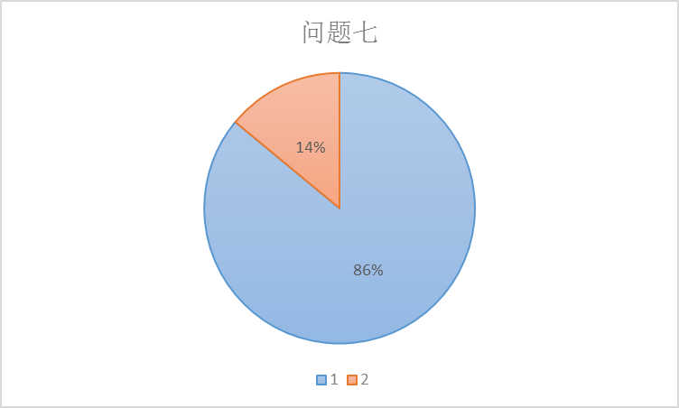
84%的同学没有采用过电话订餐的方式订餐，14%的同学使用过电话订餐的方式订餐：
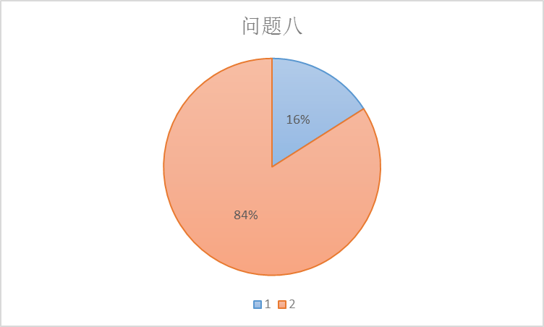

76%的同学因为订餐时不知道商品内容的苦恼，24%的同学没有因为订餐时不知道商品内容而苦恼：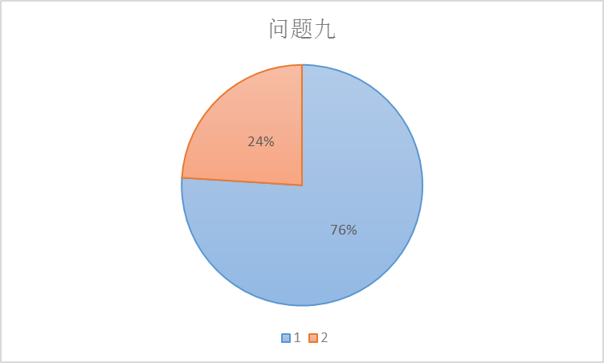
92%的同学愿意尝试可以订餐的软件，8%的同学不愿意尝试订餐软件：
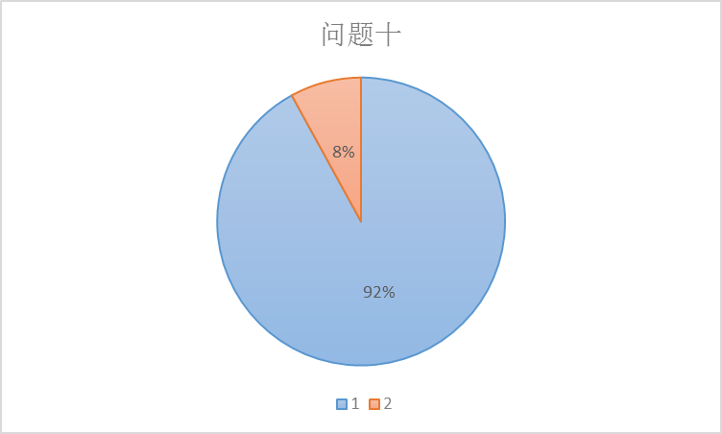
  - 调查数据分析
我们以信息工程学院同学为样本，进行调查统计、通过比较、分析的方法，得出调查问题反映的情况，即北京大学生关于安卓系统的手机便利应用认可程度调查成果研究报告。以下为分析结果：
因学院人员情况所限，调查对象中70%为男性，30%为女性。调查过程中，67%的问卷发放到大二学生手里，因为大二学生对学校及周边环境已经较为了解，且有较强的接受能力，调查工作也更为方便些。根据问卷反馈，86%的同学使用安卓智能手机，这说明安卓智能手机在年轻人和消费能力相对较弱的学生中具有较大市场，安卓发展潜力较大。调查对象中78%的同学表明，手机已成为日常生活中必不可缺的一部分，这也说明开发一款可以方便日常生活的应用是具有重要意义的。根据数据可知，42%的同学在学生餐厅吃饭，48%的同学在风味食堂吃饭，只有较少的3%同学在校外吃饭，如果有一款可以方便订餐的应用，势必可以扩展同学们吃饭的方式，便利同学们的生活，使同学们不论什么时候都可以吃到新鲜健康的食品。根据问题六可知，绝大部分同学的每餐消费在4-18元，这对于餐厅来说，是有效值得服务的的订单，如果有大量的订单，必然可以因此而盈利，所以如果有一款可以连接在用户和餐厅之间的应用，必将受到两方面同样的欢迎。根据数据可知，86%的同学常有不愿出门吃饭的想法，但只有16%的同学经常采用电话订餐的方式订餐，76%的人表示因订餐时不知道商品内容而苦恼，可以因此得出结论，电话订餐是一种商品属性不明确的服务方式，这也成为同学们不愿意在宿舍订餐的阻碍，92%的同学表明如果有一款可以订餐的软件，愿意进行尝试。所以，我们针对此开发了一款安卓订餐应用，联系问卷调查对象进行推广，并在为期3周的试用过程后进行了回访，得出了较好的回复和评价。软件工作正常，订餐服务可正常使用，所联系商家对应用提供了相应的服务，根据反馈得知效率令人满意，商品也比较货真价实，总体反馈非常好。
  - 消费者用户体验
对于消费者而言，随着物质、精神和文化生活的高度提高，人们已经不再仅仅停留在吃饱的程度，而是不但要吃饱，还要吃好，并且越来越挑刺，正因为如此网上订餐业务的出现，正迎合了这些人的口味，他们不但省去了自己做饭的麻烦，而且也能寻找和发现新的菜种，品尝不同风格和不同种类的菜品，以前有时候因为有事或错过饭点想要点餐的时候总是对着点餐的菜单想来想去不知道吃什么好，连个饭的基本图片也看不到。网上订餐业务在中国有着极大的发展空间和良好的发展前景。当代大学生与白领工作人士作为社会中的重要群体，他们对饮食的要求都在不断提高，饮食在他们生活中起着重要作用。因此，面向大学生与都市白领人士的网上订餐系统的设计有着良好的现实意义。
当消费者进行订餐时，系统会为消费者自动生成一个虚拟的购物车，在用户预览详细的菜单信息时可以选择数量，然后将此订单放入购物车中。在订餐过程中，用户可以查看自己购物车中的选购菜和金钱，根据自己需要可以删除购物车中的订单，还可以进行继续订餐，最终完成之后点击“提交订单”，就可以完成整个订餐流程。这时后台的订单显示列表中会自动弹出新的订单，并且默认状态为“待送餐”。如果已经发货后台会对订单进行处理，将订单状态修改为“已经发货”。用户还可以随时查询消费记录。
并且味思客订餐系统还需要输入用户和密码，游客可以直接进入系统查询餐厅的菜单，但如果想到订餐或其他操作必须输入用户名和密码才能进入。保证了消费者数据的安全性和保密性。
以下是对消费者的好处：
1-可以在家或宿舍订餐很方便，节省时间
2-有密码保证消费者数据安全性
3-可以查询消费记录
4-可以同时查看多个餐厅菜单
5-菜单内容丰富，介绍详细，对选饭菜有借鉴性
  - 供应商用户体验
对于餐厅来说味思客点餐软件可以为他们解决了很多困难，客户点餐。收银员使用系统实现即买即付或货到付款，给客户方便，给餐厅管理方便，也有效避免了客户先消费后付款出现的漏单、跑单的情况，自动归类存储，方便查询；避免重复下单、错误投递。客人在结账时的耐心是很有限的，此时也最易产生投诉，结账时怕产生错漏，收银员都较为谨慎，特别在人多的情况下，而耽误了客户点餐时间，如果用了这个软件客户就可以点餐顺畅、用餐愉悦。
味思客点餐系统的信息更丰富、更多样化。传统菜谱因为成本页数的限制，不能为客人提供充分的信息。电子点餐系统容量大，可以提供更全面、更详尽的信息。餐厅可以分类展示所有菜品的图片、价格、原料、做法、营养功效、食客评价等，也可以向消费者详细介绍餐厅的特色菜品或促销菜品。以展示菜品分类，可以看菜品图片，价格，口味等；又可以点菜，查单，退菜，催菜。
季节在变化，菜品需及时更新，他不会像传统菜谱一样，一旦改了菜品价格，换了厨师，菜谱就得重新印制，也不会像传统菜谱一样易磨损，仅就节省菜谱印刷成本这一项，饭店每年就能节省大量费用。并且套餐的灵活搭配。系统可以根据人为进行设置，客户在固定套餐、可选套餐、灵活套餐中实现自由搭配，提高满意度。
操作便捷，易学易用，系统主界面舒适美观、采用极富人性化设计的图形导航，操作简单，易学易用，人性化的后台管理，内容丰富，条理性较强，帮助管理者轻松完成前台数据的管理工作，减少不必要的麻烦。还有准确的财务结算，结账系统安全稳定，快速准确灵活多样。
总的来说这个软件的好处：
1-节省了菜单费用，既省钱又环保
2-操作便捷，易学易用
3-避免漏单，跑单，错账等情况，进步客户满意度
4-提高工作效率节省时间为顾客服务
5-漂亮的系统可以吸引更多客户

实践收获与总结
在大一下学期，印佳明、张聪、谷宏宇、韩瑞昕、郝永彬五个人组成的编程爱好者小组，在李伟老师的指导下计划开发一个集订餐、订水与一身的实时订餐软件。
初期我们的计划是将这个软件的开发分为两部分：客户端和卖家端，在李伟老师的指导下我们先对上一届学长设计的计算器进行的研究与学习，初步的了解了有关安卓软件开发的一些基础的知识，在我们小组中韩瑞昕以前接触过数据库的开发，所以这部分的内容就是交给他来做，但是安卓的开发对于我们来说都是第一次接触，在不断的看书自学与问学长的情况下，我们逐渐对安卓开发eclipse这个软件越来越了解，于是我们开始了对我们这个订餐软件界面UI的设计，与此同时我们也对这个软件的名字进行了讨论，在进过多次的查询、修正以后我们决定这个软件叫做味思客(veisky)。
在对味思客软件开发的过程中，张聪主要负责软件用户端界面UI 的设计，韩瑞昕则是对数据存储与提取的数据库方面的设计，同时对卖家端的软件进行设计，卖家端的软件是在电脑上进行运用。
在这次社会实践过程中我们五个人都收获了很多，首先是了解了什么是android，如何利用eclipse开发android。在学习android的过程中我们有借不关于如何开发android的书进行学习，这些是在平时课堂上接触不到的，需要我们自觉的进行学习的，在这个过程中我们也遇到了很多问题，刚开始像最简单的如何将eclipse与手机连接，如何将自己设计的程序在eclipse中进行运行，这些都是最基础的，但是也是最基本的，在以前没学过这门课程的情况下需要我们自己摸索或者请教高年级的学长或老师，在我们开发这个软件的过程中李伟老师给了我们很多帮助，他首先先给我讲了有关c++的相关知识，因为c++与java很相似，而android的开发离不开java的基础，所以李伟老师让我们自己了解了有关c++的知识这对我们在运用eclipse时更加的得心应手，同时在我们开发这个软件的前夕李伟老师给了我们一个上一届用android开发的计算器源代码，让我们自己进行阅读与学习，这个代码是我们上一届学长在大一下学习编的，跟我们处的时期很接近，所以当我们阅读的时候困难不是很大，在对计算器这个代码学习的过程中我们初步的了解了android如何开发了。
这段暑期社会实践的经历不仅让我们了解到了目前手机android应用开发前景，同时也组成了我们5人的云智工作室，尽管现在这个工作室还只是刚刚成立，以后还会遇到各种各样的困难，这些都需要我们自己想办法解决，这段时间的开发历程也让我们明白到了一个的能力是有限的，无论你对一个方面多么厉害，但是一件事不是只要你一个人就可以完成的，是需要一些共同努力，齐心合力才能解决的。目前我们五人的技术总体还不是很成熟，还是有待加强的，需要我们不断的在将来学习过程中，多了解一些其他课堂上学习不到的知识，不能仅限在课堂上学习的一些知识，我们要不断的进步与加强自己的能力，在将来开发一些软件的时候能让它更加实用美观。每个软件都会有它的缺陷，这是我们第一件作品肯定有不足的方面，这是不可避免的，但是这是我们目前能做到的最好了，在李伟老师和我们小组的努力下完成的。在这个开发的过程中上届的学长也帮助了我们很多，非常感谢李伟老师与学长的指导。

结论
经过“北京大学生关于安卓系统的手机便利应用认可程度调查”暑期社会实践活动，编程爱好者小组得出以下结论：
- 北京大学生关于安卓系统的手机便利应用认可程度调查数据经分析可知，北京大学生对安卓系统手机生活服务应用持欢迎态度，对于便利生活应用有较高兴趣，愿意尝鲜，且愿意在进行体验后反馈意见以促进改进，对于新生事物有较强的适应能力，可快速接纳。
- 北方工业大学存在大量Android智能手机用户，Android手机应用具有巨大的发展潜力及用户需求，而其他智能手机用户亦有此类需求，可据此进行类似应用开发方便同学及老师生活。
- 当前的Android手机应用中缺乏生活服务类应用，小范围社区生活应用基本为空白，需大量以此为服务目的的应用来填补。
- 当下的大学生是前卫的用户人群，追求方便快捷的生活方式，主流三种智能手机操作系统几乎占大学生所使用手机的全部份额。而根据调查公司发布的资料，智能手机亦统治手机市场份额，计算机专业学生应据此提升编程能力，为将来进入社会有一技之长做准备。
当下的社会是快速发展的社会，大学生对信息交流速度的要求也越来越快，生活信息交流的速度也飞速提高，因此大学生对安卓系统手机应用的需求也越来越高。对此，有兴趣的爱好者、涉及移动应用开发人员及有关专业学生应加强对这方面需求的关注，提升能力，遵循需求及用户意见，开发相应应用，实现用户服务需求的满足及开发者应用开发能力的提升。

“北京大学生关于安卓系统的手机便利应用认可程度调查”
编程爱好者小组
2012年9月13日
附录：
北京大学生关于安卓系统的手机便利应用认可程度调查问卷

亲爱的同学你们好：
当前的科技在快速发展，智能手机也成为大学生日常生活中不可替代的一部分。如果能把手机和生活区域附近的各种服务（如订餐、送水等服务）紧密联系在一起，将给用户带来巨大的便利，故编程爱好者小组对于这种小区域的便利服务软件的需求进行调查，以探求其详细发展的趋势。
针对此问题，编程爱好者小组设计了该调查问卷，在此邀请您进行填写回答，请您根据实际情况进行填写，您的回答将对我们有巨大的帮助，谢谢您的参与。
注：请您在要选的选项后面打√，每项问题均为单选。
- 你的性别：
男（ ） 女（ ）
- 你的年级：
大一（ ） 大二（ ） 大三（ ） 大四（ ） 研究生（ ）
- 你的手机操作系统：
安卓（ ） IOS（ ） WindowsPhone（ ） 其他（ ）
- 日常生活中手机的使用频率：
必不可缺（ ） 经常要用（ ） 较常使用（ ） 可有可无（ ）
- 日常餐饮地点：
学生食堂（ ） 风味餐厅（ ） 校外餐厅（ ） 其他（ ）
- 平均每餐消费金额（元）：
4-10（ ） 10-18（ ） 18-30（ ） 30以上（ ）
- 是否经常有不出门吃饭的想法：
是（ ） 否（ ）
- 是否经常采用电话订餐的方式订餐：
是（ ） 否（ ）
- 是否有过订餐时不知道商品内容的苦恼：
是（ ） 否（ ）
- 如果有一款可以订餐的软件，是否愿意尝试：
是（ ） 否（ ）
- 您是否有其他意见或建议？

如果有其他意见或建议，请致电本调查小组或发送电子邮件至本调查小组。
如果您想了解本次调查的结果，请在此填写您的电子邮箱：
感谢您对本次调查的支持
北方工业大学
信息工程学院
北京大学生关于安卓系统的手机便利应用认可程度调查
编程爱好者小组
北京大学生关于安卓系统的手机便利应用认可程度反馈问卷

亲爱的同学：
感谢您对本应用的试用，现邀请您对该应用进行测评反馈，为应用的改进提出建议和意见，使之可以更好的服务于同学。
注：请您在要选的选项后面打√，每项问题均为单选。
- 你的性别：
男（ ） 女（ ）
- 你的年级：
大一（ ） 大二（ ） 大三（ ） 大四（ ） 研究生（ ）
- 您是否用该软件进行订餐：
是（ ） 否（ ）
- 软件是否出现过闪退，假死等情况：
是（ ） 否（ ）
- 软件是否能正常显示商品信息并进行订餐操作：
是（ ） 否（ ）
- 对软件的使用方法是否满意：
是（ ） 否（ ）
- 对快递的派送效率是否满意：
是（ ） 否（ ）
- 对商品的质量是否满意：
是（ ） 否（ ）
如果您还有其他的意见和建议，请您进行描述，我们会参考后对软件进行更改：

如果有其他意见或建议，请致电本调查小组或发送电子邮件至本调查小组。
如果您想了解本次调查的结果并收到后续软件更新，请在此填写您的电子邮箱：

感谢您对本次调查的支持
北方工业大学
信息工程学院
北京大学生关于安卓系统的手机便利应用认可程度调查
编程爱好者小组

